Дидактическая игра «Составь узор»
Цель: формировать представление о декоративно-прикладных росписях, учить детей проявлять творческую самостоятельность, самостоятельносоставлять узоры,развивать воображение, эстетический вкус,развивать мелкую моторику, закреплять знания о городецкойросписи.
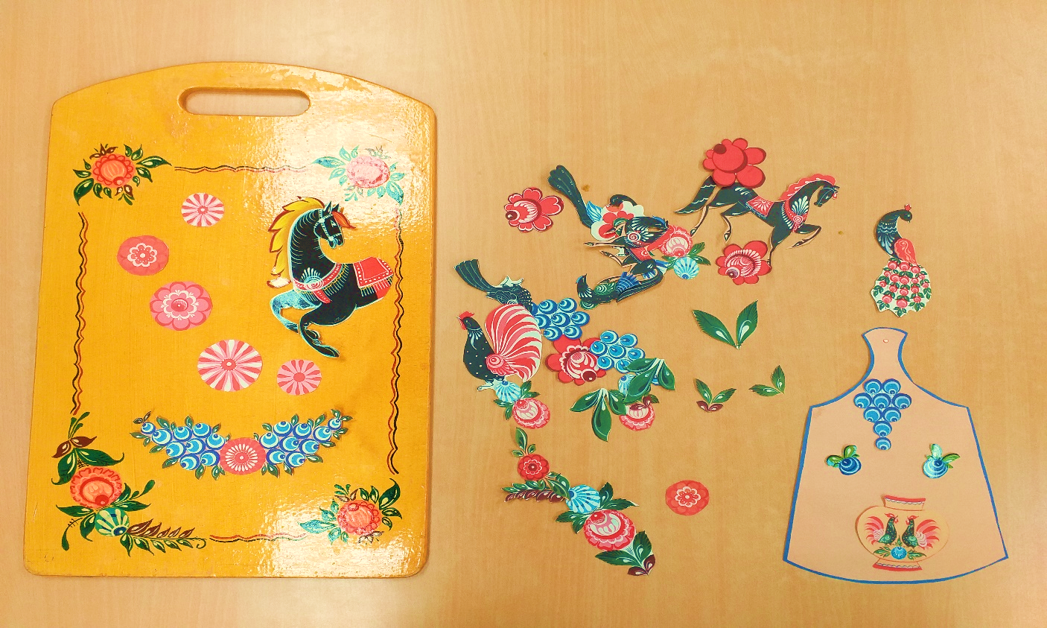
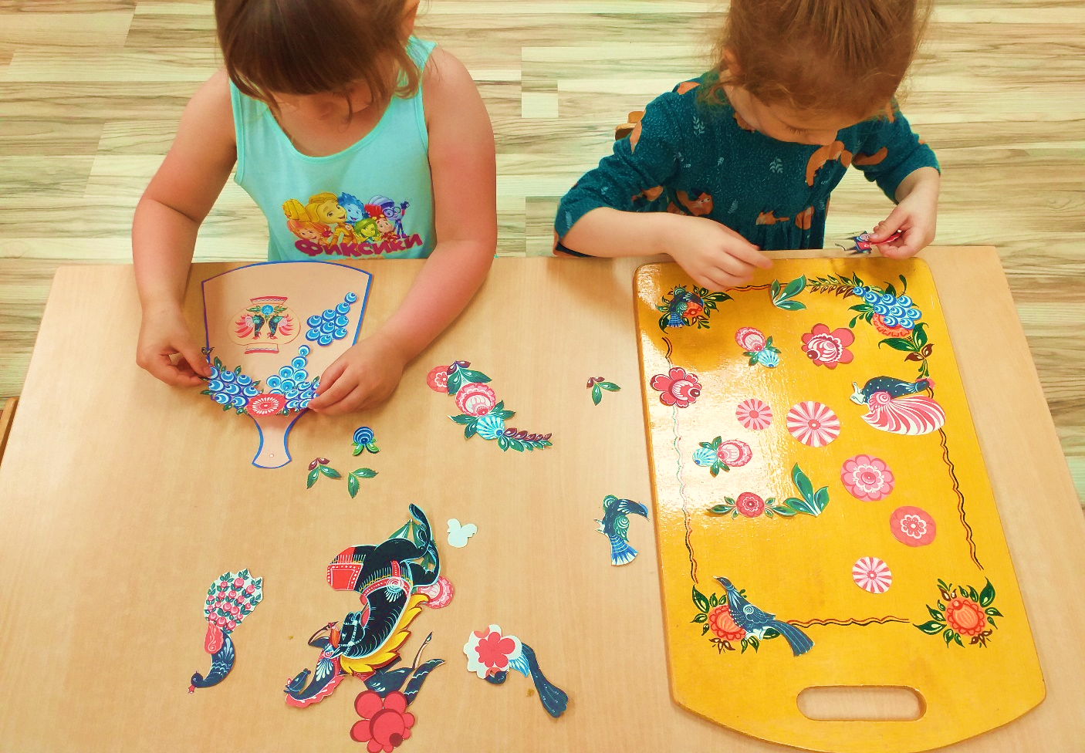
Дидактическая игра «Цветныекармашки»
Цель : подобрать для каждого кармашка картинки соответствующего цвета. закреплять представления об основных цветах спектра. Учить выделять детей цвета, отвлекаясь от других признаков предметов. Развивать навыки сравнения картинок по цвету.
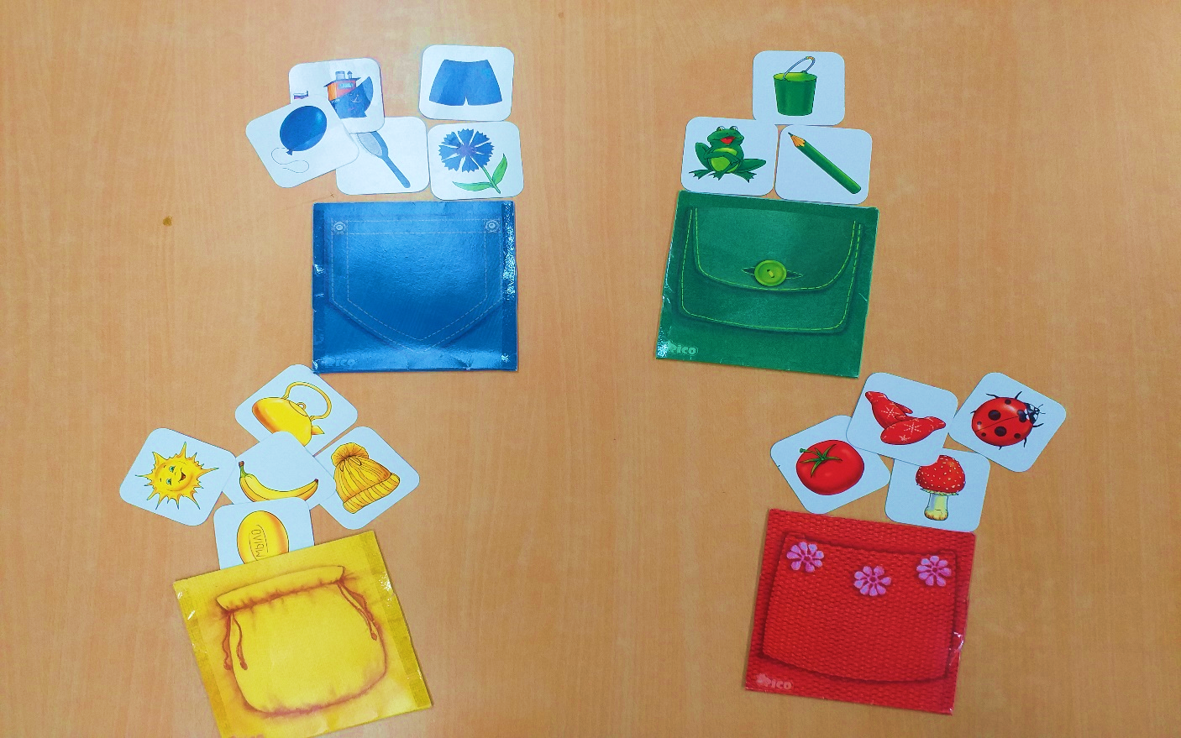
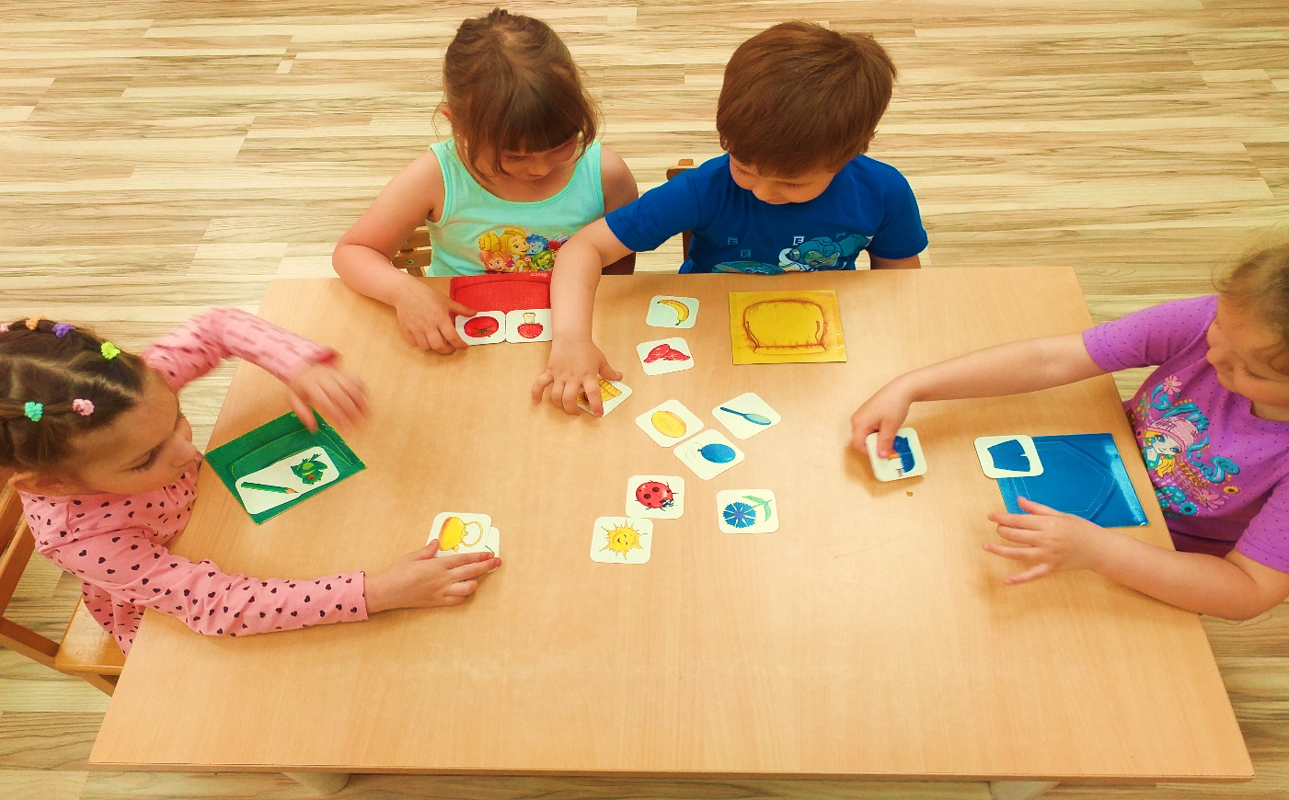

Дидактическая игра «Собери гусеницу»
Цель:закрепление знания основных цветов и геометрических фигур, математических способностей и интереса к предмету, формирование познавательной активности, формирование речевого развития, развитие внимания и логического мышления.
